Lenka Čepková
ŽIJEME?
Tahle země není pro cizince.

Světová premiéra 1. června 2018 v Malém divadle.

Režie: Petr Štindl
Dramaturgie: Lenka Chválová
Scéna: Petr B. Novák
Kostýmy: Lucie Halgašová

Osoby a obsazení:

Lena, Skvrna Veronika Korytářová
Milan, Chloupek Jan Jedlinský
Rudy Petr Hanák
Anna Jana Hejret Vojtková
Teo Tomáš Impseil
Pauline, Moucha Barbora Bezáková
Róza Michaela Foitová
Alexandr Václav Helšus
Elenka (dětská role) Julie Kabešová
Jana Marková

Inspice: Michal Maršík
Nápověda: Martina Staňková

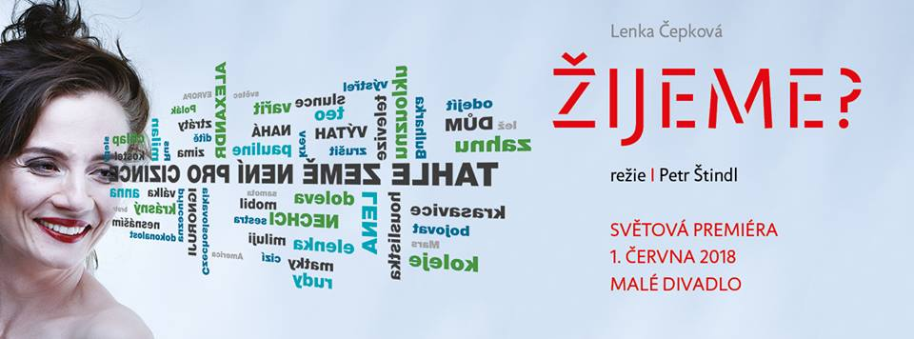
Intimní až detektivní příběhy jednoho domu
Dva mladí lidé se potkají ve výtahu a nic nebude jako dřív. Co všechno se mohlo stát předtím a potom? Jaké příběhy spojuje dráha výtahu v jednom domě? Jak se tvoří děti a z dětí rostou matky? Kdo je otec? Proč potřebujeme vědět, kdo nás zplodil a jak zemřel? V útržcích rozplétáme záhadu téměř detektivní. Podezřelí jsou rozhodně všichni.
Poetická mozaika příběhů obyvatel jednoho domu ve středoevropském městě blízko hranic zachycuje lidské setkávání a míjení. Neporozumění nezpůsobuje pouze jazyková bariéra mezi cizinci, ale i propast, která se náhle rozevře mezi rodiči a dětmi, mezi sourozenci nebo milenci. Proč se nezadržitelně sbližujeme a zase vzdalujeme? Kdo je náš a kdo cizí? A proč nás cizinci často děsí? Podtitul „Tahle země není pro cizince“ neznamená jenom uzavření vůči cizím národům, ale vůbec uzavírání všelijakých tajných soukromých území v každém z nás. Všichni máme v duši místo, kam nikoho „cizího“ nepustíme.
Příběh Žijeme? je částečně autobiografický. Dramatičku inspiroval vlastní zážitek setkání a skutečný dům a ulice, kde žije. Původní slovenský text obsahuje řadu odkazů na bratislavské reálie. Protože se ovšem to podstatné odehrává mezi lidmi a protože Liberec také leží blízko hranic dvou cizích zemí a minulost máme se Slováky společnou, téměř rodinnou, inscenace dům přesouvá přímo do Liberce a příběh zrození či rozpadu rodiny bude i náš vlastní, stejně jako věčná otázka – odkud přicházíme a kam jdeme?
„Samotný text je o hledání identity,“ říká autorka. „Kým jsem tady před vámi a kým ve skutečnosti jsem ve svém nitru, když nemusím před nikým nic hrát a můžu všechno pojmenovat na rovinu? Kým jsem v rámci své rodiny, anebo dokonce – kým jsem v rámci historického vývoje – jsem? Žiju? Jak? Text stojí celou dobu na pomezí vnějšího světa a vnitřního světa postav. Mezi minulostí, současností a budoucností, ale i na pomezí reality a fantazie. I z toho důvodu mnohé situace mohou mít vícero interpretací. Chtěla jsem vytvořit text, který by dával možnost svobody interpretace inscenátorům a budování příběhu v rámci už napsaného textu. Ani kapitoly nemusí být řazené tak, jak jsem je seřadila. Stejně tak rozdělení postav může být jiné.“
Lenka Čepková

Jsme součást Evropy: text byl oceněn v Norimberku
v rámci mezinárodní soutěže a festivalu TALKING ABOUT BORDERS
Divadlo F. X. Šaldy již druhým rokem spolupracuje se Státním divadlem v Norimberku (Staatstheater Nürnberg). V červnu 2017 se náš činoherní soubor zúčastnil tamního festivalu Hovory o hranicích (Talking about Borders) s pořadem o českém divadle a především s inscenací hry Arnošta Goldflama Achich... Norimberské divadlo také vypsalo dramatickou soutěž pro české a slovenské autory, kterou Divadlo F. X. Šaldy spolupořádalo. Jeden z vítězných textů, Zámek na Loiře Romana Sikory, pak uvedli norimberští divadelníci a druhý vítězný text do svého repertoáru zařadila liberecká činohra. A navíc s naší inscenací letos opět navštívíme norimberský festival, a tak se vítězný titul vrátí symbolicky ke zdroji jako odpověď na otázku. Inscenace Žijeme? je tedy součástí jakéhosi evropského divadelního dialogu. Stojí za pozornost, že mezinárodní porotu na německém festivalu zaujala ze současných českých a slovenských textů právě tato hra: dává nám to jiný úhel pohledu na nás samotné v širším evropském kontextu. Je dobré si občas uvědomit, že i naše divadlo a drama je součástí živé světové tvorby. A tenhle příběh není jen o nás, obyvatelích jednoho domu v malé zemi uprostřed Evropy, ale o člověku ve světě vůbec.
Lenka Čepková
Slovenská autorka Lenka Čepková (*1987) teprve loni uzavřela studium dramaturgie a dramatické tvorby na Vysoké škole múzických umění v Bratislavě, přesto její ocenění v norimberské soutěži není zdaleka jejím prvním uměleckým úspěchem. Během studia se věnovala rozhlasové tvorbě i režii, několik jejích her natočil slovenský rozhlas a například historická hra Až do Ameriky vyhrála Cenu Rádia Devín v soutěži Dráma 2013 i Cenu posluchačů. Úspěch slaví i její divadelní texty: hra Predám Slovensko vyšla v roce 2015 ve sborníku Ódy či frašky? – Európska únia očami drámy, a její další hra, Tresky v mrazáku, skončila letos na třetím místě v dramatické soutěži Aura-Pontu (dříve Cena Alfréda Radoka). V roce 2017 také vytvořila scénáře ke čtyřem krátkým filmům: nejnovější Ríbezľák s Emílií Vášáryovou a Martinem Hubou je právě k vidění na filmových festivalech po celém světě. Lenka Čepková si spolupráce s dobrými herci váží a vždycky se jejich uměním inspiruje. Nejspíš i na tom je založen úspěch jejích her: nabízejí výrazné herecké příležitosti.
Petr Štindl
Režisér Petr Štindl (*1964) vyrostl v Brně, vystudoval režii a dramaturgii na divadelní fakultě JAMU (1990-1995) a během studia absolvoval stáž v oboru Videoart na Nottingham Trent University v Británii. Se svými spolužáky založil Divadlo v 7 a půl, výraznou nezávislou scénu v Brně. Do roku 2003 pak pracoval ve stálém angažmá v HaDivadle a v Městském divadle Zlín, od té doby má svobodné povolání. Vytvořil řadu inscenací v mnoha divadlech, například v Národním divadle v Praze, v rakouském Theater Brett ve Vídni, v Jihočeském divadle v Českých Budějovicích, ve Švandově divadle, Klicperově divadle v Hradci Králové, Západočeském divadle v Chebu a dalších. Zaměřuje se především na inscenování současné dramatiky, uvádění zahraničních novinek v českých premiérách, často si píše vlastní dramatizace. S Divadlem F. X. Šaldy spolupracuje poprvé. Na hře Žijeme? ho přitahuje tvůrčí svoboda, kterou text poskytuje herectví i režii, a originálně pojaté aktuální téma cizinců, kteří vstupují do našeho (evropského) prostoru. Kde se v nás bere potřeba odlišovat cizí? Filozof a logik Bertrand Russell (1872–1970) k tomu říká: „Málokteří lidé mohou být šťastni, aniž by nenáviděli nějakou osobu, národ nebo tvora.“

